DRAGI MOJI,

NA POČETKU OVOG NOVOG NASTAVNOG TJEDNA VAS SVE LIJEPO POZDRAVLJAM! NADAM SE DA STE DOBRO I DA UŽIVATE U DRUŽENJU SA SVOJIM OBITELJIMA. IPAK, NE SMIJEMO ZABORAVITI NA ŠKOLU I NA SVOJE OBAVEZE. PREMA VAŠIM PORUKAMA, NESTRPLJIVO ČEKATE NOVE RADNE ZADATKE I TO ME JAKO VESELI! ŽELIM DA I DALJE OSTANETE TAKO VRIJEDNI, DOBRI I ZDRAVI. KRENIMO ZAJEDNO U NOVE RADNE POBJEDE! SVE VAS POZDRAVLJAM I MISLIM NA VAS!

VAŠA UČITELJICA KRISTINA



**PONEDJELJAK, 11. 5. 2020.**

DOBRO JUTRO! ☺

NAKON JUTARNJE HIGIJENE I FINOG DORUČKA, NASTAVLJAMO S NOVIM AKTIVNOSTIMA I ZADACIMA! DANAS ĆEMO SE MALO PODSJETITI ŠTO ZNAMO O PROMETU I KAKO SE TREBAMO PONAŠATI U PROMETU.

**ZADATAK 1:** CRTOM SPOJI SLIKU I REČENICU KOJA OPISUJE SLIKU.

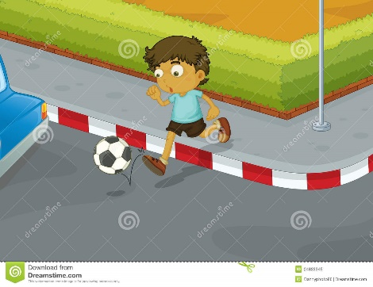

**HODAMO PO PJEŠAČKOJ STAZI, ALI NE**

**PO RUBU STAZE.**



**NE IGRAMO SE NA CESTI.**

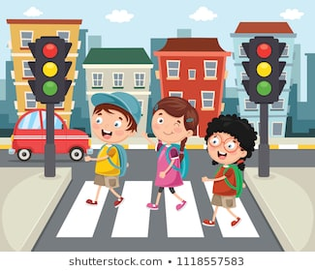

**NE TRČIMO NA CESTU PO IGRAČKE.**

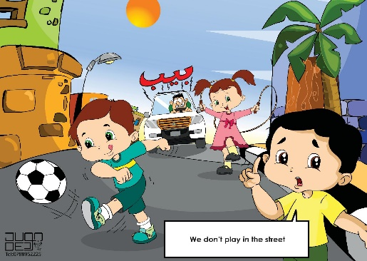

**CESTU PRELAZIMO NA PJEŠAČKOM PRIJELAZU ILI**

**SEMAFORU.**

**ZADATAK 2:** PROČITAJ I PODSJETI SE. ŠTO JE NA SLICI? ČEMU SLUŽI SEMAFOR?



**TO JE SEMAFOR ZA PRIJEVOZNA SREDSTVA (AUTE, KAMIONE, AUTOBUSE).**

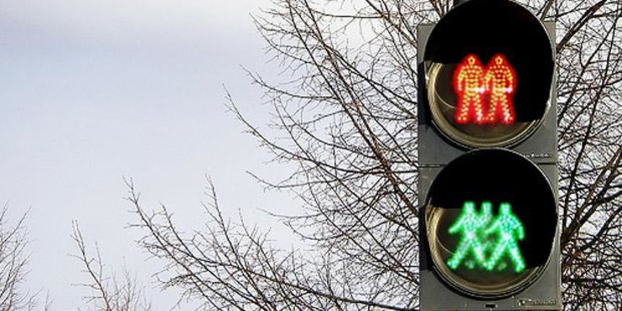 **TO JE SEMAFOR ZA PJEŠAKE.**

**KAD JE NA SEMAFORU UPALJENO CRVENO SVJETLO MORAMO STATI I NE SMIJEMO PRELAZITI CESTU!**

**KAD SE NA SEMAFORU UPALI ZELENO SVJETLO MOŽEMO PRIJEĆI CESTU.**

**ZADATAK 3:** OBOJI SLIKE. NAPIŠI PRAVILNO ŠTO VIDIŠ NA SLICI SLUŽEĆI SE SLOVIMA KOJA SU NAPISANA.

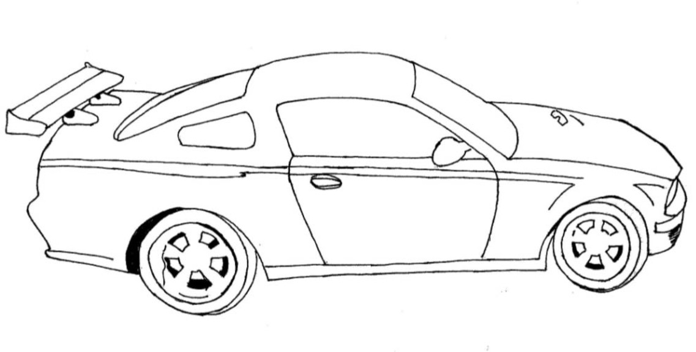

|  |  |  |  |
| --- | --- | --- | --- |
|  |  |  |  |
| T | A | U | O |

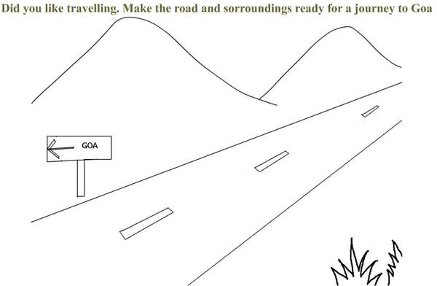

|  |  |  |  |  |
| --- | --- | --- | --- | --- |
|  |  |  |  |  |
| T | C | E | S | A |



|  |  |  |  |  |  |  |
| --- | --- | --- | --- | --- | --- | --- |
|  |  |  |  |  |  |  |
| A | S | M | E | F | O | R |

**ZADATAK 4**: PRAVILNO OBOJI KRUGOVE BOJAMA KOJE SE NALAZE NA SEMAFORU.

NA SEMAFORU SE NALAZE OVE BOJE:

CESTU PRELAZIMO KADA SE UPALI SVJETLO.

**ZADATAK 5:** OBOJI SLIKU. DJEČAK SE SPREMA PRIJEĆI CESTU. KOJOJ BOJOM ĆEMO OBOJITI DONJI KRUG NA SEMAFORU?

 

**ZADATAK 6:** NACRTAJ SEMAFOR I OBOJI GA.







**UTORAK, 12. 5. 2020.**

DOBRO JUTRO! ☺

KREĆEMO ODMAH NA NOVI RADNI ZADATAK!

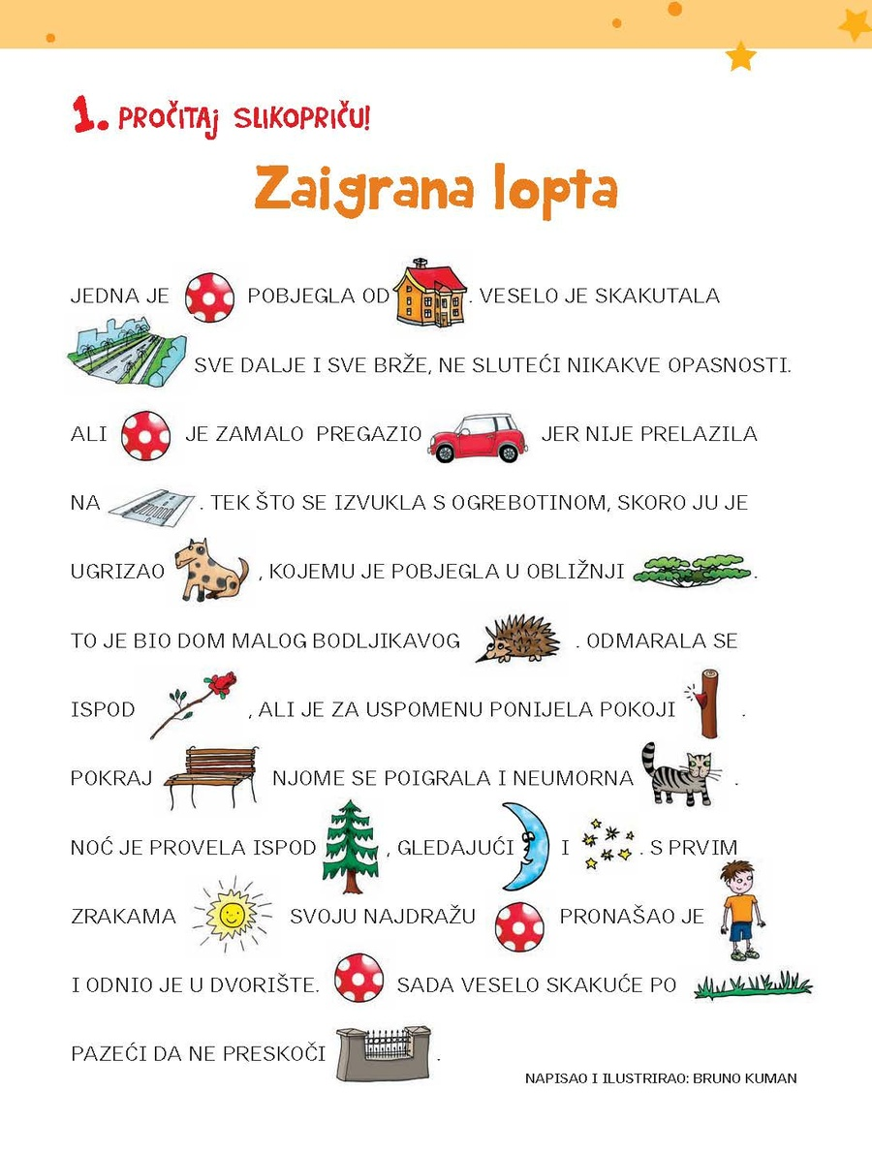**ZADATAK 1:** PROČITAJ SLIKOPRIČU BAREM TRI (3) PUTA. ODGOVORI NA PITANJA.

1. O KOME/ČEMU GOVORI OVA PRIČA?

_________________________________________________________________________

1. ŠTO JE NAPRAVILA LOPTA? ZAOKRUŽI SLOVO ISPRED TOČNOG ODGOVORA.
2. POBJEGLA OD KUĆE
3. PROBUŠILA SE NA OGRADU
4. OTIŠLA U ŠKOLU
5. KOJE JE ŽIVOTINJE LOPTA SRELA PUTEM? OBOJI.

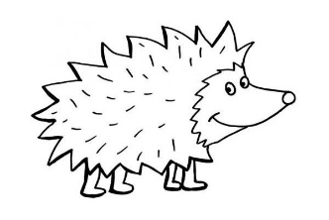

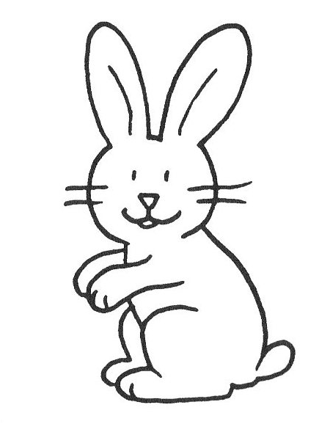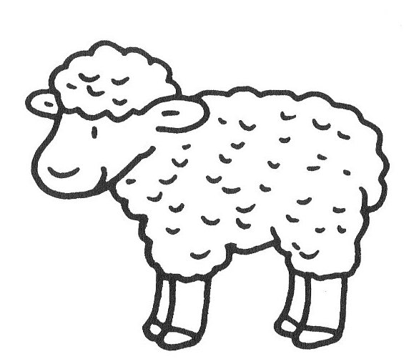

1. TKO JE PRONAŠAO LOPTU?

_____________________________________________________________________

1. ŠTO SAD LOPTA RADI?

_____________________________________________________________________

1. NACRTAJ SEBE I SVOJE PRIJATELJE KAKO SE IGRATE LOPTOM.

**ZADATAK 2:** IZRADI CVIJET PREMA UPUTAMA.

1. UZMI ŠTAPIĆ ZA UŠI I TEMPERE (ILI VODENE BOJE).
2. NASLIKAJ NA PRAZNOM LISTU PAPIRA NEKOLIKO STABLJIKA KORISTEĆI TEMPERE ILI VODENE BOJE I KIST.
3. KORISTEĆI ŠTAPIĆ ZA UHA NASLIKAJ LATICE U RAZNIM BOJAMA.

**NAPOMENA:** UKOLIKO NEMAŠ TEMPERE ILI VODENE BOJE, IZRADI CVIJET UZ POMOĆ BOJICA ILI FLOMASTERA.

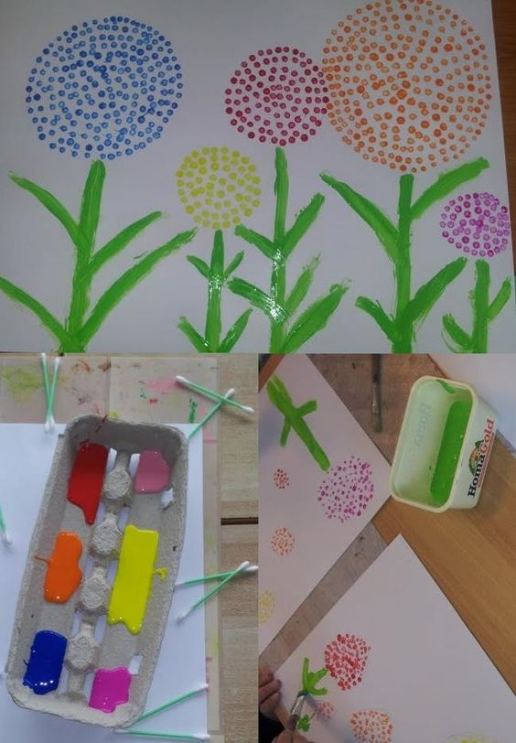

**SRIJEDA, 13.5.2020.**

DANAS JEDAN KREATIVAN ZADATAK. PROSLIH STE TJEDANA DOBRO UVJEŽBALI CRTANJE STAROG GRADA. DANAS ĆETE NAPRAVITI MOZAIK SLIKU.

**ZADATAK 1:**

1. OBOJI KVADRATIĆE RAZLIČITIM BOJAMA (PAZI NA ODABIR BOJA, NEKA SE SLAŽU SA SLIKOM U SREDINI).
2. IZREŽI KVADRATIĆE.
3. SLOŽI MOZAIK NA PODLOZI I ZALIJEPI.

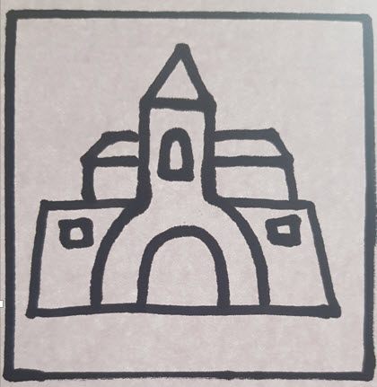

|  |  |  |  |  |  |  |  |  |  |
| --- | --- | --- | --- | --- | --- | --- | --- | --- | --- |
|  |  |  |  |  |  |  |  |  |  |

|  |  |  |  |  |  |  |  |  |  |
| --- | --- | --- | --- | --- | --- | --- | --- | --- | --- |
|  |  |  |  |  |  |  |  |  |  |

|  |  |  |  |  |  |  |  |  |  |
| --- | --- | --- | --- | --- | --- | --- | --- | --- | --- |
|  |  |  |  |  |  |  |  |  |  |

|  |  |  |  |  |  |  |  |  |  |
| --- | --- | --- | --- | --- | --- | --- | --- | --- | --- |
|  |  |  |  |  |  |  |  |  |  |

|  |  |  |  |  |  |  |  |  |  |
| --- | --- | --- | --- | --- | --- | --- | --- | --- | --- |
|  |  |  |  |  |  |  |  |  |  |

|  |  |  |  |  |  |  |  |  |  |
| --- | --- | --- | --- | --- | --- | --- | --- | --- | --- |
|  |  |  |  |  |  |  |  |  |  |

|  |  |  |  |  |  |  |  |  |  |
| --- | --- | --- | --- | --- | --- | --- | --- | --- | --- |
|  |  |  |  |  |  |  |  |  |  |

|  |  |  |  |  |  |  |  |  |  |
| --- | --- | --- | --- | --- | --- | --- | --- | --- | --- |
|  |  |  |  |  |  |  |  |  |  |

|  |  |  |  |  |  |  |  |  |  |
| --- | --- | --- | --- | --- | --- | --- | --- | --- | --- |
|  |  |  |  |  |  |  |  |  |  |

|  |  |  |  |  |  |  |  |  |  |
| --- | --- | --- | --- | --- | --- | --- | --- | --- | --- |
|  |  |  |  |  |  |  |  |  |  |

**ČETVRTAK, 14.5.2020.**

DANAS JOS MALO KREATIVNIH ZADATAKA POŠTO ZNAM DA TO NAVIŠE VOLITE! DANAS ĆEMO IZRADITI BUKET CVIJEĆA. IZRAĐENI PROIZVOD MOŽEŠ POKLONITI DRAGOJ OSOBI ILI KORISTITI KAO UKRAS PROSTORA U KOJEM ŽIVIŠ (U SOBI ILI DNEVNOJ SOBI).

**ZADATAK 1**: IZRADA BUKETA CVIJEĆA OD KUTIJE ZA JAJA.

POSTUPAK:

1. UZMI KUTIJU ZA JAJA.
2. IZREŽI KUTIJU I OBOJI KAO ŠTO JE PRIKAZANO NA SLICI. (UKOLIKO NEMAŠ TEMPERE ILI VODENE BOJE, KUTIJU OBOJI FLOMASTEROM ILI BOJICAMA).
3. IZRADI BUKET KAO ŠTO JE PRIKAZANO NA SLICI.
4. U SVAKI POJEDINI CVIJET ZALIJEPI PO JEDAN ŠARENI GUMB, AKO IH IMAS.
5. UZMI TVRĐI PAPIR ILI KARTON, NACRTAJ STABLJIKU I ZALIJEPI OBOJANE DIJELOVE KUTIJE.

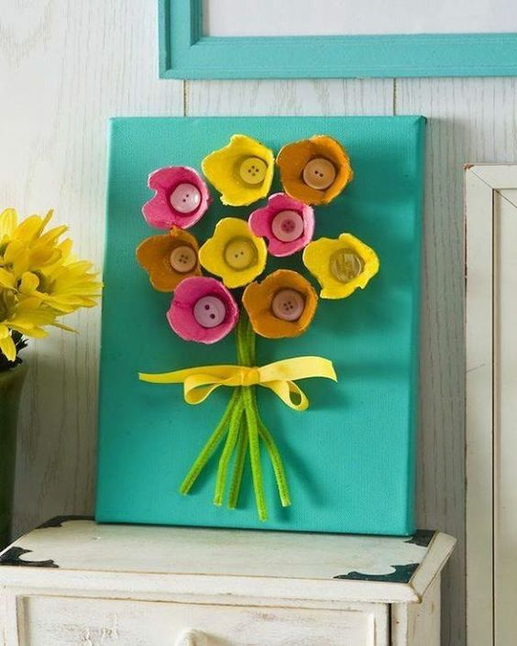

**PETAK, 15.5. 2020.**

BRINEMO O SVOM ZDRAVLJU! PROBAJTE SVAKI DAN IZAĆI VAN U ŠETNJU BAREM NA POLA SATA, U DVORIŠTE ILI OBLIŽNJU ŠUMU ILI PARK.

**ZADATAK:** NAKON ŠETNJE NAPRAVI OVE VJEŽBE ZA NOGE (NAPRAVI 2 KRUGA – NAKON SVAKOG KRUGA MALO ODMORI)

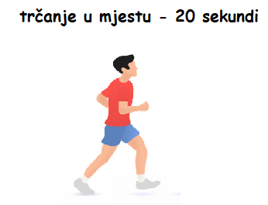**1.**

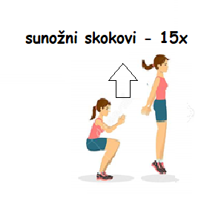**2.**

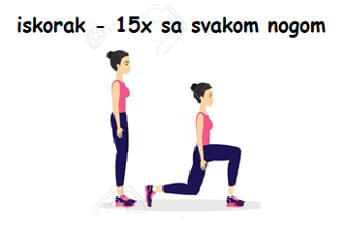

**3.**

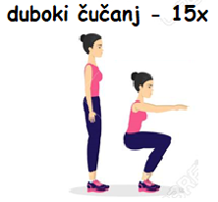**4.**

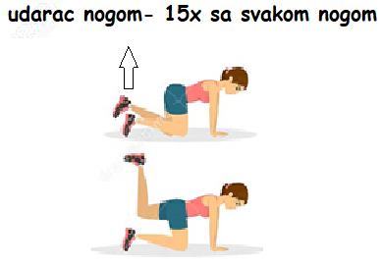

**5.**

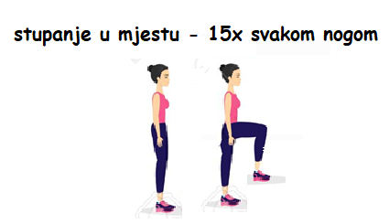

**6.**

**7. RELAKSACIJA- OTRESI RUKE I NOGE TE DUBOKO UDAHNI 10X.**

**ZADATAK 2:** SPOJI CRTICE OLOVKOM I OBOJI CRTEŽ.

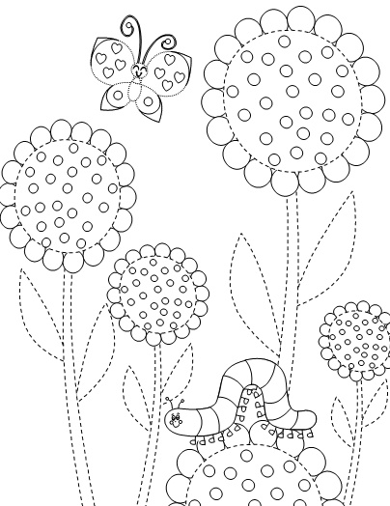

**DODATNI ZADATAK KOJI VRIJEDI ZA CIJELI TJEDAN:**

ODABERI SVAKI DAN JOS BAREM JEDNU OD AKTIVNOSTI KAKO BI POMOGAO SVOJIM RODITELJIMA U SVAKODNEVNIM OBAVEZAMA.

**AKTIVNOSTI:**

* POMOĆI U KUHANJU RUČKA
* PRIPREMITI STOL ZA JELO
* OPRATI SUĐE
* POSPREMITI SVOJU SOBU I KREVET
* OBRISATI PRAŠINU
* USISAVATI
* POSADITI VRT
* KOSITI TRAVU
* POMOĆI U OBREZIVANJU VOĆAKA
* SKUPLJATI GRANJE
* POMOĆI PEČENJU KOLAČA
* PROŠETATI PSA
* NAHRANITI KUĆNOG LJUBIMCA
* IGRATI DRUŠTVENE IGRE

